**Katecheza**

**Temat: Maryja poznaje proroctwo Symeona.**

**Narodziny dziecka są przedstawione w Biblii jako znak Bożego błogosławieństwa.**

**Według tradycji narodu wybranego każdy pierworodny syn był przynoszony do świątyni w Jerozolimie i w czasie modlitwy proszono Boga o łaskę dla niego.**

**Jak nazywało się to wydarzenie - przypomnicie sobie – rozwiązując krzyżówkę.**

**Zapiszcie w zeszycie i wpiszcie tylko jedną kolumnę i literki tworzące hasło.**

|  |  |
| --- | --- |
| **1.** |  |
| **2.** |  |
| **3.** |  |
| **4.** |  |
| **5.** |  |
| **6.** |  |
| **7.** |  |
| **8.** |  |  |
| **9.** |  |  |
| **10.** |  |  |  |
| **11.** |  |
|  |  |
|  |  |  |

**Hasło: _ _ _ _ _ _ _ _ _ _ _**

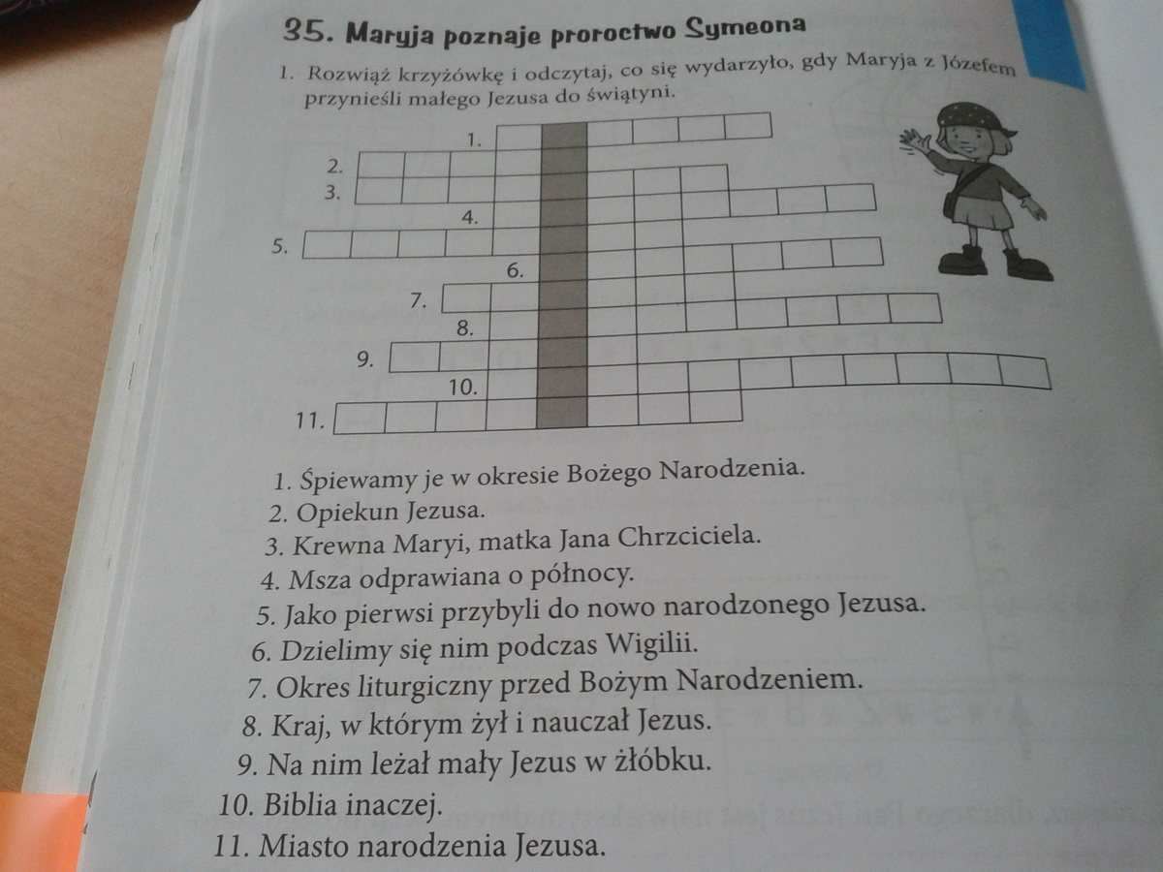

**Pan Jezus został ofiarowany w świątyni 40 dni po narodzeniu. Oblicz kiedy przypada ten dzień w kalendarzu.**

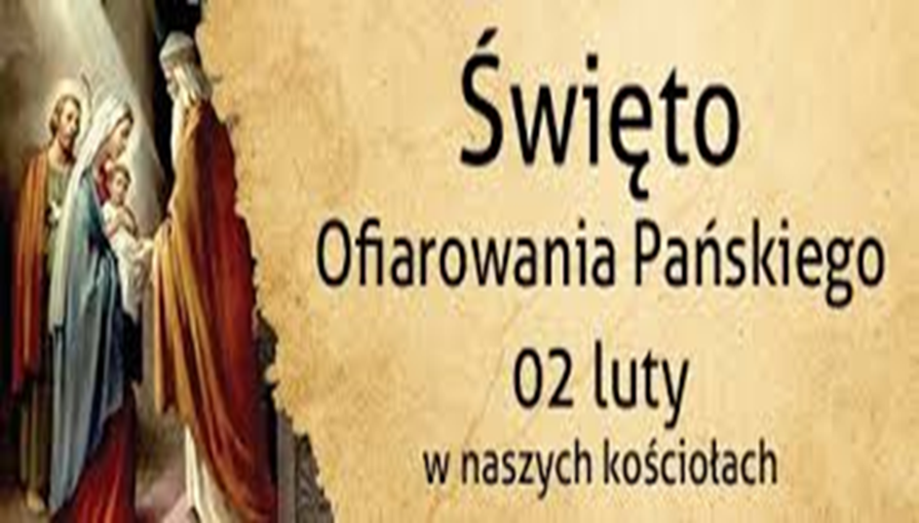

**zwane też Świętem Matki Bożej Gromnicznej.**

**W świątyni oczekiwał na Mesjasza starzec Symeon, który nazwał Pana Jezusa m. in. „zbawieniem dla wszystkich narodów i światłem na oświecenie pogan”. Dlatego na pamiątkę tych słów przynosimy do kościołów 2 lutego świece (zwane też gromnicami), które są święcone. Prorokini Anna (postać po lewej stronie) sławiła z kolei Boga i mówiła o Nim wszystkim, którzy oczekiwali wyzwolenia Jeruzalem.**

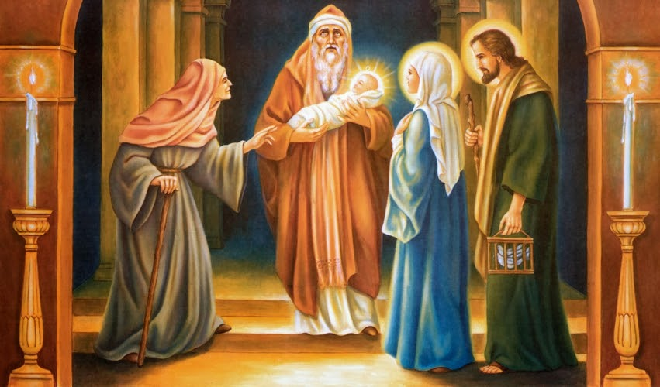

**Dziękuję za rozwiązanie krzyżówki.**

**Pozdrawiam serdecznie**

**z Panem Bogiem**

**Dariusz Gejda**